**----------------------------**

**MINISTÈRE DE L’ENSEIGNEMENT SUPÉRIEUR, DE LA RECHERCHE SCIENTIFIQUE ET DU TRANSFERT DE TECHNOLOGIES,**

**DE LA CULTURE ET DES ARTS**

**RAPPORT DE STAGE**

**En vue de l’obtention de la**

**LICENCE PROFESSIONNELLE**

**Domaine :** Science et Technologie

**Mention :** Sciences de l'information et de la communication

**Spécialité :** Génie Logiciel

**THEME :**

**Digitalisation du processus de candidature aux concours publics au Gabon : vers une administration plus efficace et transparente**

Présenté par :

M. BOUKA MAKOSSO Pierre Daniel

**Encadreur Professionnel :**

**M. YAKOUBA**

Informaticien à OXILYUM

**Encadreur Pédagogique :**

**M. LAWSON**

Enseignant à l’ESGIS-GABON

**DEDICACE**

*Je dédie ce travail à mes parents,* ***MAKOSSO Fernand et MAKOSSO Yolaine*** *pour leur soutien indéfectible, leur patience et leurs encouragements tout au long de mon parcours académique.*

**REMERCIEMENTS**

Je tiens à exprimer mes sincères remerciements à toutes les personnes qui ont contribué à la réussite de ce projet.

Je remercie tout d’abord mon encadrant, Monsieur ADODO LATEVI Lawson pour ses précieux conseils, son expertise et sa disponibilité. Grâce à son encadrement, j’ai pu avancer et mener à bien cette étude avec rigueur et professionnalisme.

Je tiens également à remercier l’équipe OXYLIUM, pour leur collaboration et leur soutien tout au long du projet. Leur expertise et leur expérience ont été essentielles pour le développement et la mise en œuvre de la solution.

Je remercie également tous le corps enseignant et administratif de l’école supérieure d’informatique de gestion et des sciences (ESGIS) pour leurs soutient constant tout au long de mon parcours académique.

Enfin, je voudrais remercier mes amis et collègues, qui ont été une source constante de motivation et de soutien tout au long de ce parcours. Leur aide, que ce soit à travers des discussions constructives ou des moments de détente, a été précieuse pour le bon déroulement de ce projet.

Merci à tous pour votre aide et votre soutien inestimable.

**LISTES DES TABLEAUX**

* Comparaison entre solutions actuelles et solution proposée
* Product Backlog et priorisation des fonctionnalités
* Planification des sprints (fonctionnalité par sprint)
* Parcours interactif et résultats attendus par étape (candidature)

**LISTES DES SIGLES**

|  |  |
| --- | --- |
| Sigle | Signification |
| API | Application Programming Interface (Interface de Programmation d’Application) |
| BDD | Base de Données |
| CEO | Chief Executive Officer (Directeur Général) |
| CTO | Chief Technical Officer (Directeur Technique) |
| HTTP / HTTPS | HyperText Transfer Protocol / Secure |
| IDE | Integrated Development Environment (Environnement de Développement Intégré) |
| JSON | JavaScript Object Notation |
| JWT | JSON Web Token |
| MCD | Modèle Conceptuel de Données |
| MLD | Modèle Logique de Données |
| MERISE | Méthode d’Étude et de Réalisation Informatique pour les Systèmes d’Entreprise |
| MVC | Modèle Vue Contrôleur |
| MySQL | Structured Query Language (Système de gestion de base de données relationnelle) |
| Node.js | Environnement d’exécution JavaScript côté serveur |
| PO | Product Owner |
| REST | Representational State Transfer |
| SCRUM | Méthodologie Agile de gestion de projet |
| SQL | Structured Query Language |
| UI | User Interface (Interface Utilisateur) |
| UX | User Experience (Expérience Utilisateur) |
| UML | Unified Modeling Language |
| JSON Server | Serveur de simulation d’API REST en local |
| API MyPVIT | Interface de paiement électronique utilisée au Gabon |
| GitHub / GitLab | Plateformes d’hébergement et de gestion de versions de code |

**LISTES DES FIGURES**

* Organigramme de la startup OXYLIUM
* Logo de l’ESGIS
* Schéma global du projet
* Cycle de vie d’une candidature en ligne
* Schéma du parcours candidat et des interactions avec le système
* Processus de paiement mobile intégré au système
* Architecture simplifiée de la plateforme basée sur des APIs sécurisées
* Vue globale des concepts intégrés dans le projet (candidats, APIs, paiements, back-office)
* Schéma illustrant les rôles Scrum et leurs interactions
* Product Backlog et priorisation des fonctionnalités
* Planification des fonctionnalités par sprint sur 3 mois
* Schéma du parcours candidat étape par étape
* Diagramme de cas d’utilisation
* Diagramme de classes UML
* MCD
* Schéma relationnel MySQL
* Architecture 3 couches
* Cycle détaillé d’une candidature
* Interfaces candidat, superAdmin, administrateur
* Flux paiement statique

**AVANT-PROPOS**

L’École Supérieur de Gestion D’Informatique et des sciences (ESGIS) créée en 1994(BENIN), 2005 au (TOGO) et 2012 (GABON), est un établissement privé d’enseignement supérieur à finalité professionnelle. **Aucune entrée de table des matières n'a été trouvée.**

Pour cadrer avec les exigences du monde du travail et s’inscrire comme étant l’industrie de l’innovation et de la compétence, l’École Supérieur de Gestion d’Informatique et des Sciences, offre aux nombreux étudiants des formations initiales et continues en Licence et Master dans les domaines suivants :

* Logistique et transport ;
* Marketing et Communication ;
* Qualité, Sécurité, Hygiène et Environnement ;
* Gestion des Ressources Humaines ;
* Comptabilité Contrôle Audit ;
* Banque Finance et Assurance ;
* Droit des Affaires et Fiscalités ;
* Management International ;
* Informatique Réseau et Télécommunication.

Elle bénéficie également d’une autorisation de Ministère de l’Enseignement Supérieur de la république gabonaise portant le N°634 et bénéficie d’une accréditation CAMES (Conseil Africain et Malgache de l’Enseignement Supérieur).

**SOMMAIRE**

**INTRODUCTION GÉNÉRALE** 5

Chapitre 1 : Aperçu de l’Organisation et du Projet de Stage 8

Chapitre 2 : Concepts clés et théoriques 15

# **INTRODUCTION GÉNÉRALE**

Dans un monde en pleine mutation numérique, la rapidité, la fiabilité et la transparence des services administratifs sont devenues des critères essentiels pour répondre aux attentes des citoyens et améliorer l’efficacité des institutions publiques. Dans ce contexte, la digitalisation s’impose comme un levier majeur de modernisation, permettant d’automatiser des processus autrefois manuels et d’offrir aux usagers des services plus accessibles et mieux structurés.

Au Gabon, la gestion des **concours nationaux** illustre parfaitement cette problématique. Actuellement, les procédures de dépôt et de suivi des candidatures se font principalement de manière physique : longues files d’attente, pertes éventuelles de dossiers, manque de traçabilité et absence de communication claire sur l’évolution des candidatures. Ces limites créent des frustrations aussi bien du côté des candidats que des administrations organisatrices.

Face à ce constat, la mise en place d’un **Système Numérique de Dépôt et de Suivi des Candidatures aux Concours Gabonais** apparaît comme une réponse innovante et durable. Ce projet vise à simplifier le parcours des candidats, à fluidifier le travail des administrations et à renforcer la transparence dans le processus de sélection. La solution proposée repose sur une plateforme numérique centralisée permettant à chaque candidat de soumettre son dossier en ligne, de recevoir un numéro unique de suivi et de consulter en temps réel l’évolution de sa candidature.

Réalisé dans le cadre de mon stage au sein de la startup **Oxilyum**, ce projet s’articule autour de la problématique suivante :

**« Comment concevoir une plateforme numérique capable de moderniser la gestion des candidatures aux concours au Gabon, en garantissant accessibilité, fiabilité et transparence pour l’ensemble des acteurs concernés ? »**

Les principaux enjeux identifiés sont :

* **Accessibilité accrue** : permettre aux candidats, y compris ceux vivant dans des zones éloignées, de postuler sans avoir à se déplacer.
* **Traçabilité et transparence** : assurer le suivi continu des candidatures grâce à un identifiant unique.
* **Modernisation des pratiques administratives** : digitaliser un processus jusque-là manuel pour plus d’efficacité.
* **Sécurisation des données** : garantir l’intégrité et la confidentialité des informations transmises.

Pour atteindre ces objectifs, le projet s’appuie sur des technologies modernes : **React** pour le frontend, **Node.js/Express** pour le backend, et **MySQL** pour la gestion des données. Ces choix se justifient par leur flexibilité, leur évolutivité et leur large adoption dans la conception de plateformes fiables et performantes. À court terme, le système permettra aux candidats de soumettre et de suivre leurs dossiers en ligne. À long terme, il intégrera des fonctionnalités supplémentaires, telles que le paiement numérique via **Airtel Money**, **Moov Money**, afin d’automatiser aussi la gestion des frais d’inscription.

Conçu selon une approche agile, avec la méthodologie **Scrum** et des outils de modélisation comme **UML**, ce projet ambitionne de transformer une procédure complexe et parfois opaque en une expérience simple, fluide et inclusive.

Le présent rapport s’organise en trois grandes parties :

1. **Cadre du stage et contexte du projet** : présentation de l’organisation d’accueil (Oxilyum) et du projet confié.
2. **Développement et implémentation** : analyse des besoins, méthodologie adoptée, choix technologiques et mise en œuvre des principales fonctionnalités.
3. **Résultats et bilan** : évaluation des acquis, défis rencontrés, solutions apportées et perspectives d’évolution de la plateforme.

À travers ce projet, nous souhaitons démontrer qu’une solution numérique adaptée au contexte local peut non seulement résoudre les difficultés liées à la gestion des concours, mais également constituer un vecteur d’inclusion et d’efficacité pour l’administration publique gabonaise.

PARTIE 1 :

Présentation générale du cadre de stage et du projet

***Cette partie présente de manière générale le contexte notre stage à OXYLIUM et expose la problématique liée à la gestion des concours nationaux.***

Chapitre 1 : Aperçu de l’Organisation et du Projet de Stage

**1.1 Présentation de l’entreprise d’accueil : OXYLIUM**

**1.1.1 Historique de l’entreprise**

OXYLIUM est une **startup gabonaise fondée en 2020** par un groupe de jeunes entrepreneurs et ingénieurs passionnés par les technologies numériques. Le siège social se situe au **9ᵉ étage d’un immeuble moderne à Libreville**, dans le centre économique stratégique de la ville.

La création de l’entreprise répondait à un **besoin croissant de digitalisation** dans les secteurs public et privé du Gabon : procédures administratives lourdes, faible transparence, absence d’interconnexion entre systèmes et dépendance aux solutions numériques importées constituaient des freins majeurs.

OXYLIUM a pour objectif de **fournir des solutions numériques locales, fiables et évolutives**, contribuant au développement technologique du pays et à l’amélioration des services pour les citoyens et les entreprises.

**1.1.2 Vision, mission et valeurs**

* **Vision** : devenir un acteur de référence dans la transformation numérique en Afrique centrale, capable de fournir des solutions innovantes, durables et évolutives.
* **Mission** : concevoir et mettre en œuvre des solutions numériques performantes pour améliorer l’efficacité, la traçabilité et l’accessibilité des services.
* **Valeurs fondamentales** :
  + **Innovation** : recherche continue de solutions adaptées aux besoins locaux.
  + **Agilité** : adaptation rapide aux besoins du marché et aux technologies émergentes.
  + **Collaboration** : communication transparente et travail d’équipe entre départements et clients.
  + **Excellence** : qualité, sécurité et fiabilité des solutions livrées.
  + **Responsabilité sociale** : contribution à la digitalisation du Gabon et à la formation des talents locaux.

**1.1.3 Organisation interne et dirigeants**

OXYLIUM adopte une **structure horizontale et agile** :

* **Directeur général (CEO)** : fondateur et décideur stratégique, il définit la vision globale, pilote les projets majeurs et oriente les choix technologiques.
* **Directeur technique (CTO)** : supervise la R&D et l’équipe de développement, assure la qualité technique et l’application des standards.
* **Responsable commercial et communication** : gère la relation client, le marketing et la visibilité de l’entreprise.
* **Responsable support et formation** : accompagne les clients post-livraison, assure le support technique et organise des formations pour favoriser l’adoption des solutions.

Cette organisation permet une **prise de décision rapide, une communication efficace et une flexibilité maximale**.

**Figure 1 : Organigramme de la startup OXYLIUM**

**1.1.4 Domaines d’expertise**

OXYLIUM intervient sur plusieurs **secteurs stratégiques** :

1. **Applications web et mobiles** :
   * Plateformes de gestion scolaire (élèves, enseignants, notes, bulletins).
   * Applications de gestion des ressources humaines (planification, absences, paie).
   * Solutions e-commerce pour commerçants locaux.
   * Plateformes e-learning pour établissements scolaires et formations à distance.
2. **Solutions pour le secteur public** :
   * Prototypage et développement d’outils pour la dématérialisation administrative (dossiers de recrutement, certificats officiels).
3. **Intégration d’APIs et services externes** :
   * Paiement mobile : Airtel Money, Moov Money, MyPVIT.
   * Messagerie et notifications SMS/email.
   * Services cloud et hébergement sécurisé.
4. **Projets internes et R&D** :
   * Système Numérique de Dépôt et Suivi des Concours Gabonais (projet de stage).
   * Solutions de télépaiement pour services publics.
   * Prototypes e-santé et gestion documentaire.

**1.1.5 Projets phares et réalisations**

Depuis sa création, OXYLIUM a livré plusieurs projets notables :

* Plateformes de gestion scolaire et académique pour établissements gabonais.
* Applications de gestion RH pour PME locales.
* Systèmes de paiement mobile intégrés pour associations et startups.
* Système de dépôt et suivi des concours (projet du stage).
* Prototypes e-santé et gestion documentaire pour le secteur public.

Ces réalisations démontrent la capacité d’OXYLIUM à **répondre aux besoins locaux tout en respectant les standards internationaux**.

**1.1.6 Partenaires stratégiques**

* **Opérateurs télécoms** : Airtel Gabon et Moov Africa pour intégration du paiement mobile.
* **Institutions académiques** : ESGIS et autres écoles privées pour stages et solutions pédagogiques.
* **Entreprises et institutions publiques** : ministères, PME locales, startups adoptant les solutions numériques.
* **Fournisseurs techniques** : services cloud sécurisés et hébergement pour garantir fiabilité et disponibilité.

Ces partenariats renforcent la **crédibilité et la capacité opérationnelle** d’OXYLIUM sur le marché gabonais.

**1.1.7 Méthodes de travail et technologies**

OXYLIUM applique une **méthodologie agile** pour la gestion des projets :

* **Sprints planifiés** et **Daily Stand-up** pour suivre l’avancement et résoudre rapidement les problèmes.
* **Outils collaboratifs** : Trello, Jira, GitHub/GitLab pour la gestion des tâches et du code.
* **Technologies modernes** :
  + Frontend : React, React Native
  + Backend : Node.js, Express, Laravel
  + Base de données : MySQL, MongoDB
  + Intégration APIs : REST, JSON, OAuth pour authentification
* **Qualité et tests** : tests unitaires et automatisés, CI/CD pour fiabilité et déploiements rapides.

Cette approche garantit que **chaque projet est livré dans les délais, sécurisé, évolutif et conforme aux besoins des clients**, tout en favorisant la communication et la collaboration au sein des équipes.

**1.2 Présentation du lieu de formation : ESGIS**

**1.2.1 Historique et positionnement**

L’École Supérieure de Gestion d’Informatique et des Sciences (ESGIS) est un établissement privé d’enseignement supérieur fondé en 1992, présent au Gabon, au Bénin et au Togo. Reconnue par l’État, l’école se distingue par une pédagogie alliant **théorie et pratique** et prépare les étudiants à intégrer directement le monde professionnel.

**1.2.2 Filières et spécialisations**

Les formations proposées :

* Gestion et finance
* Communication et marketing
* Sciences et technologies
* Informatique et génie logiciel (filière suivie pour ce stage)

**Objectif** : former des ingénieurs capables de concevoir, développer et maintenir des systèmes numériques performants et sécurisés.

**1.2.3 Lien avec OXYLIUM**

ESGIS encourage les stages en entreprise pour l’acquisition d’une **expérience professionnelle concrète**. Mon stage du **5 mai au 5 août 2025** chez OXYLIUM m’a permis de contribuer à un projet stratégique pour le Gabon.

Figure 2 : Logo ESGIS

**1.3 Contexte du projet**

La gestion des concours au Gabon repose encore sur des **procédures manuelles** : formulaires papier, dépôts physiques et suivi téléphonique.

**Limites du système actuel :**

* Files d’attente longues
* Risque d’erreurs et perte de dossiers
* Accessibilité limitée pour les candidats éloignés
* Manque de transparence et suivi en temps réel
* Sécurité limitée des documents papier

La dématérialisation est donc essentielle pour améliorer la qualité du service, garantir la traçabilité et sécuriser les informations.

**1.4 Description du projet de stage**

Le projet **« Système Numérique de Dépôt et Suivi des Candidatures aux Concours Gabonais »** vise à **numériser intégralement le processus de candidature**.

**Fonctionnalités :**

* Affichage des concours et filières disponibles
* Création de candidature et génération du NUPCAN (numéro de candidature)
* Dépôt en ligne des documents (CNI, diplômes, certificats)
* Paiement statique simulé, préparant l’intégration Mobile Money
* Tableau de bord candidat pour suivi en temps réel
* Back-office administrateur pour gestion et validation

**Technologies utilisées :** React, Node.js + Express, MySQL.

**1.5 Missions réalisées au sein d’OXYLIUM**

* Analyse des besoins fonctionnels et techniques
* Conception et modélisation de la base de données (MCD, schéma relationnel)
* Développement frontend en React
* Développement backend Node.js + Express
* Mise en place du prototype fonctionnel
* Documentation technique complète
* Gestion des défis techniques : documents rejetés, sécurité des données, structuration des endpoints

**1.6 Comparaison entre solutions actuelles et solution proposée**

|  |  |  |  |
| --- | --- | --- | --- |
| Critères | Solutions actuelles (manuelles) | Solution proposée (numérique) | Impact attendu |
| Accessibilité | Déplacements physiques obligatoires | Dépôt et suivi en ligne 24h/24 | Gain de temps et confort pour les candidats |
| Interopérabilité | Aucune | Préparation à l’intégration Mobile Money | Gestion des paiements multi-réseaux |
| Sécurité des données | Risque de perte/détérioration | Chiffrement et gestion en base MySQL | Protection des informations sensibles |
| Traçabilité | Suivi manuel | NUPCAN unique et suivi temps réel | Transparence et suivi fiable |
| Centralisation | Dossiers dispersés | Gestion centralisée | Simplification du traitement administratif |
| Coûts de gestion | Élevés (papier, transport, archivage) | Réduits grâce à la dématérialisation | Optimisation des ressources |
| Expérience utilisateur | Longue et complexe | Fluide et ergonomique | Satisfaction accrue des candidats |
| Évolutivité | Limitée | Facile à enrichir (paiement, notifications) | Préparation aux extensions futures |

**1.7 Enjeux et objectifs du projet**

**1.7.1 Enjeux**

* Moderniser les services publics et privés
* Rendre les concours accessibles à tous les citoyens
* Garantir la transparence et la traçabilité
* Sécuriser les données et documents
* Préparer l’intégration avec des solutions tierces (paiements, notifications)

**1.7.2 Objectifs**

* **Objectif général** : Concevoir une plateforme numérique pour dématérialiser la gestion des candidatures
* **Objectifs spécifiques** :
  1. Interface simple et intuitive
  2. NUPCAN unique pour chaque dossier
  3. Dépôt de documents en ligne
  4. Simulation de paiement sécurisé
  5. Suivi en temps réel via tableau de bord candidat
  6. Back-office pour administrateurs
  7. Préparer l’évolution vers paiements réels et notifications automatisées

Chapitre 2 : Concepts clés et théoriques

La **digitalisation des services publics**, ou e-gouvernement, consiste à transformer les processus administratifs classiques, souvent manuels et chronophages, en solutions numériques accessibles en ligne. Elle permet de simplifier la relation entre l’administration et les citoyens, en offrant des services plus rapides, accessibles à distance et transparents.

Dans le contexte du Gabon, la gestion des concours nationaux pose plusieurs défis : déplacements physiques des candidats, files d’attente, erreurs de saisie, pertes de documents et manque de suivi en temps réel.

Le **Système Numérique de Dépôt et Suivi des Candidatures aux Concours Gabonais** a pour objectif de :

* Réduire les lourdeurs administratives,
* Dématérialiser les dossiers (zéro papier),
* Garantir la traçabilité et la sécurité des données,
* Accroître l’accessibilité via internet et smartphones.

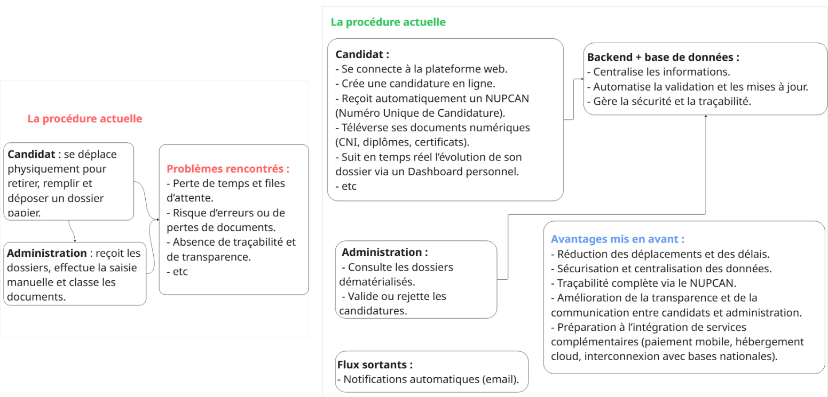**Figure 3 : Schéma de la digitalisation des procédures de concours**

2.2 Systèmes de candidature en ligne

Un **système de candidature en ligne** est une plateforme qui permet à un candidat de postuler à une opportunité sans interaction physique avec l’administration.

2.2.1 Fonctionnalités principales

* **Formulaire interactif** : saisie des informations personnelles directement en ligne
* **Téléversement de documents** : CNI, diplômes, certificats, etc.
* **Attribution d’un numéro unique (NUPCAN)** : pour assurer la traçabilité et le suivi du dossier
* **Tableau de bord personnalisé** : suivi en temps réel de l’état de la candidature (En cours, Validé, Rejeté)
* **Accusé de réception électronique** : preuve que le dossier a été soumis

2.2.2 Avantages

* Gain de temps pour les candidats et l’administration
* Réduction des erreurs liées aux dossiers papier
* Transparence et traçabilité du processus
* Accessibilité même dans les zones éloignées

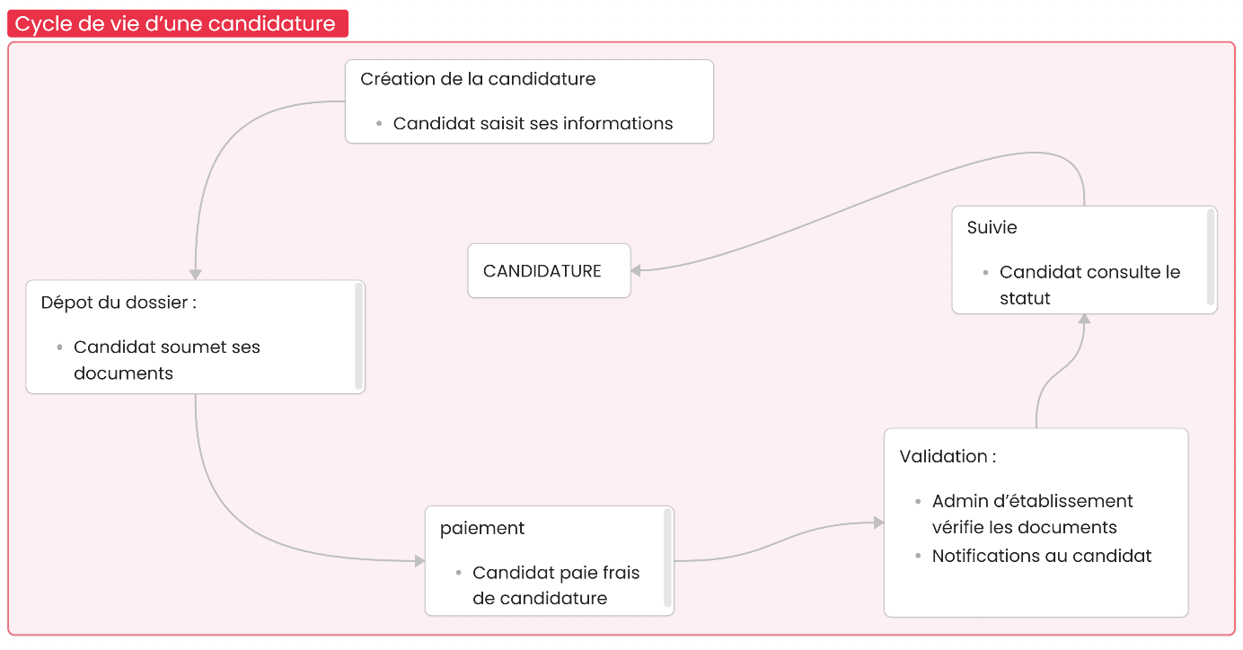

**Figure 4 : Cycle de vie d’une candidature**

2.2.3 Parcours réel des candidats

1. **Sélection du concours** depuis la page d’accueil
2. **Choix de la filière**
   * Redirection vers inscription
   * Connexion au dashboard si déjà inscrit
3. **Création de la candidature**
   * Remplissage des informations personnelles
   * Génération du **NUPCAN**
   * Option : continuer dépôt dossier ou accéder au dashboard
4. **Connexion au dashboard** **candidat** via NUPCAN
   * Déposer les documents restants
   * Effectuer le paiement
   * Suivre l’avancement du dossier
5. **Dépôt du dossier**
   * Formulaire complet + téléversement des documents
   * Possibilité de sauvegarder et reprendre plus tard
6. **Paiement des frais** via Airtel Money, Moov Money
   * Validation instantanée et mise à jour automatique du statut
7. **Suivi du dossier et notifications**
   * Consultation des documents soumis, paiements et statut
   * Une image contenant texte, diagramme, capture d’écran, Police

     Le contenu généré par l’IA peut être incorrect.Dashboard centralisé pour continuer le processus à tout moment

Figure 5 : Schéma du parcours candidat et des interactions avec le système

**2.3 Paiements électroniques et mobile money**

2.3.1 Mobile Money

Le mobile money permet de stocker, envoyer et recevoir de l’argent via un téléphone, sans compte bancaire.  
Au Gabon, les principaux opérateurs sont :

* Airtel Money
* Moov Money
* **2.3.2 Intégration dans le projet**
* L’API de paiement déclenche une demande (STK Push)
* Le candidat valide la transaction sur son téléphone
* Le système enregistre automatiquement la confirmation et met à jour le statut du dossier
* **2.3.3 Avantages**
* Accessibilité pour les candidats non bancarisés
* Sécurité et traçabilité des transactions
* Mise à jour instantanée du statut de paiement

2.4 Concepts complémentaires

2.4.1 Sécurité et confidentialité des données

* Chiffrement des données pendant la transmission
* Authentification sécurisée pour l’accès au back-office
* Stockage protégé (MySQL avec gestion des rôles)

2.4.2 Interopérabilité des systèmes

* Architecture orientée API
* Intégration possible de nouveaux opérateurs mobile money
* Connexion à des services de notifications et aux bases gouvernementales existantes

2.4.3 Standards et bonnes pratiques

* ISO 27001 : gestion internationale de la sécurité de l’information
* RGPD / lois locales : protection des données personnelles
* Méthodologie Agile Scrum : développement itératif et incrémental

Figure 7 : Architecture simplifiée de la plateforme basée sur des APIs sécurisées

2.5 Synthèse

Ce chapitre montre que :

* La digitalisation modernise les services publics et réduit les lourdeurs administratives
* Les systèmes de candidature en ligne offrent un parcours simplifié, transparent et traçable
* Les paiements électroniques démocratisent l’accès aux concours et sécurisent les transactions
* Une image contenant texte, capture d’écran, diagramme, Police

  Le contenu généré par l’IA peut être incorrect.La sécurité et l’interopérabilité assurent la durabilité et l’évolutivité du projet

*Figure 8 : Vue globale des concepts intégrés dans le projet*